SOLUÇÕES

- Associa corretamente os elementos da coluna 1 às informações da coluna 2.
COLUNA 1 |  |  |  | COLUNA 2
Freguesia | * |  | * | Divisão administrativa formada por um conjunto de concelhos.
Distrito | * |  | * | Divisão administrativa formada por uma ou várias freguesias.
Concelho | * |  | * | Menor divisão administrativa do território português.

- Completa a seguinte tabela, identificando cada órgão e a função com a qual está relacionado.
 | Nome do órgão | Função
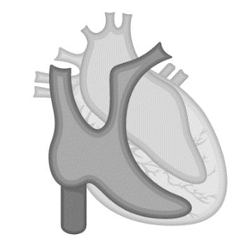 | Coração | Circulatória
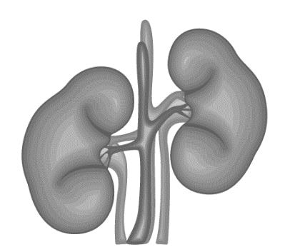 | Rim | Excretora
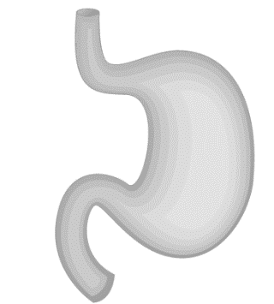 | Estômago | Digestiva
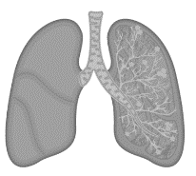 | Pulmão | Respiratória

- Qual é a função responsável pela formação de um novo ser, garantindo assim a continuidade da vida?
Função reprodutora.

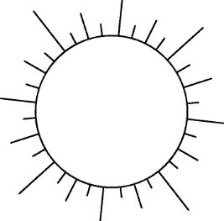
- O sol é indispensável à vida, mas também pode ser prejudicial…

Refere dois cuidados que deves ter quando te expões ao sol.

Sugestão de resposta: Usar protetor solar; evitar a exposição ao sol durante as horas de maior calor.

- Assinala com X as afirmações verdadeiras.

Comer bem é comer muita quantidade.
O fumo do tabaco só é prejudicial para as crianças.
O consumo de álcool pode causar doenças graves.
Devemos praticar exercício físico regularmente.
As drogas não causam dependência.
O ar puro e o sol são indispensáveis à vida.
X
X
X

- Nomeia quatro materiais que deverão estar disponíveis numa caixa de primeiros socorros.

Sugestão de resposta:
Antisséptico
Gaze
Pinça
Ligadura


- Assinala com V (verdadeiro) ou F (falso) as seguintes afirmações relativas aos graus de parentesco.

Os pais da minha mãe são os meus avós maternos.
Os irmãos dos meus pais são meus tios.
Os filhos dos meus tios são meus primos.
Os pais do meu pai são os meus avós paternos.

- Completa, de forma adequada, as seguintes afirmações.

Uma década corresponde a um período de 10 anos.
Um século corresponde a um período de 100 anos.
Um milénio corresponde a um período de 1000 anos.
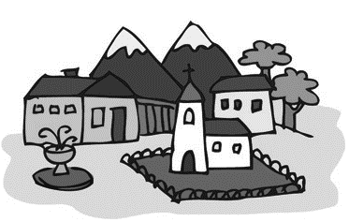
- Assinala com X a opção correta de acordo com o local onde vives.
Resposta livre.
Eu vivo numa…
 | aldeia. |  | vila. |  | cidade.

- Indica um prato típico da região onde vives.

Resposta livre.

- Identifica a região autónoma a que pertence a bandeira a seguir apresentada.



Região Autónoma da Madeira.

- Associa as partes constituintes da planta às respetivas funções.
Raiz |  |  |  | Responsável pela fotossíntese e pela transpiração.
Caule |  |  |  | Permite a reprodução da planta.
Folha |  |  |  | Fixa a planta ao solo e absorve a água e os sais minerais.
Flor |  |  |  | As suas sementes dão origem a outra planta da mesma espécie.
Fruto |  |  |  | Sustenta a planta e transporta a água da raiz até às folhas.

- As plantas têm várias utilidades. Refere duas.
Sugestão de reposta: As plantas servem de alimento e também podem servir de matéria-prima para a indústria.

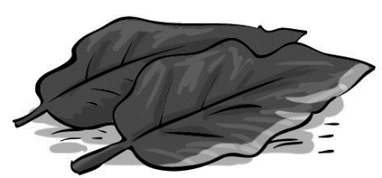
- Nomeia duas plantas comestíveis.
Sugestão de resposta:
Cenoura
Alface

- Dá um exemplo de um animal para cada umas das características que se segue.

Carnívoro - Leão

Herbívoro - Coelho
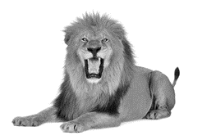
Vertebrado - Gato

Invertebrado - Borboleta
- Liga corretamente a informação das colunas 1 e 2. De seguida dá exemplos de animais que possuam as características indicadas na coluna 2.
COLUNA 1 |  |  |  | COLUNA 2 |  | ANIMAL
Mamíferos | * |  | * | Têm o corpo coberto de penas. Têm bico e têm asas. |  | Gaivota
Aves | * |  | * | Alimentam-se de leite materno. Têm o corpo coberto de pelos. |  | Cão
Peixes | * |  | * | Têm o corpo coberto de escamas. Têm barbatanas para nadar. Ventilam por guelras. |  | Sardinha
Anfíbios | * |  | * | Têm o corpo coberto de escamas. Rastejam, nadam ou andam. Nascem de ovos. |  | Lagarto
Répteis | * |  | * | Têm pele húmida e nua.  Ventilam por pulmões e pela pele. |  | Rã

- Lê as definições. Identifica as formas de relevo a que se referem.
 |  | Forma de relevo
Grande elevação de terreno |  | Montanha
Terreno plano situado em lugares elevados |  | Planalto
Terreno baixo situado entre montanhas |  | Vale

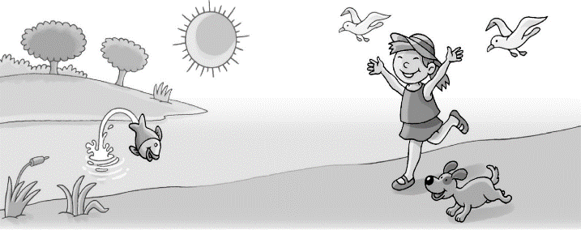
- Como se chama o rio mais próximo da região onde se localiza a tua escola?
Resposta livre.

- Indica uma diferença entre estrelas e planetas.
Sugestão de resposta: As estrelas têm luz própria e os planetas não têm.

- Completa as afirmações com os nomes de diferentes espaços que poderão existir numa localidade.
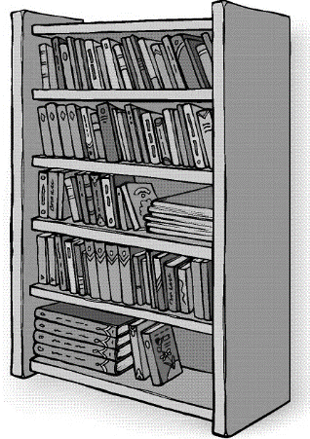
Se eu quiser requisitar um livro, devo dirigir-me à biblioteca.

Para comprar medicamentos vou à farmácia.

Se necessitar de depositar dinheiro terei de ir ao banco.

- Escreve o nome de um meio de transporte
- aquático. Navio
- terrestre. Autocarro

- Indica dois fatores que podem influenciar a agricultura de uma região.
Sugestão de resposta: O clima e o tipo de solo.

- Faz corresponder as indústrias às matérias-primas que utilizam e aos produtos que fabricam.
Matérias-  -primas |  |  |  | Indústrias |  |  |  | Produtos
barro | * |  | * | têxtil | * |  | * | móveis
leite | * |  | * | lacticínios | * |  | * | louças
linho | * |  | * | cerâmica | * |  | * | tecidos
madeira | * |  | * | mobiliário | * |  | * | iogurtes

- Refere uma medida que deverá ser adotada pelas fábricas de forma a evitar a poluição do ar.
Sugestão de resposta: As chaminés das fábricas devem ter filtros para que os fumos e gases não prejudiquem o ar.

- Escreve o nome de um material
- transparente. Vidro
- opaco. Madeira

- Observa, com atenção, a imagem.
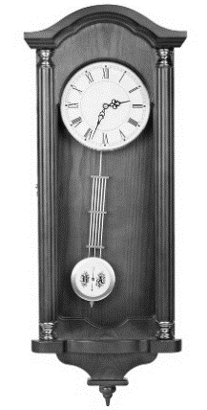

Qual o mecanismo que está a ser usado?
Assinala com X a opção correta.
Roldana

Alavanca

Pêndulo
X | Roldana  Alavanca  Pêndulo

